Тема: Дизайн. Лепка из пластилина в технике «миллифиори».

Урок по лепке для учащихся 9 – 10 лет

Соловьева Оксана Валерьевна
преподаватель МАУ ДО «ОДШИ № 3 г. Братска»
г. Братск Иркутской области.

Цель урока: Расширять представления учащихся о лепке из пластилина.

Задачи:
Обучающая: Создание условий для самостоятельного творчества.
Развивающая: Развивать тонкую моторику рук, общую ручную умелость;
Воспитывающая: Содействовать развитию интереса детей к художественному творчеству.

Оборудование и материалы: – пластилин, стеки, доска для лепки, крепкая нитка (№40), цветной картон А5, линейка для раскатывания пластилина.

Ход урока
1.Организационная часть урока.
2. Постановка целей и задач урока.
1. Сообщение темы урока.
Сегодня мы с вами познакомимся с новой техникой лепки из пластилина – «Миллифиори» или слоеный пластилин.

2. Постановка целей и задач урока.

В технике «Слоеный пластилин» мы сегодня выполним рельефную фигурку птицы, например, совы. Есть множество способов выполнения узора в этой технике и сегодня мы изучим три варианта узоров.
3. Беседа.
Изложение нового материала.
Миллифиори (колбасная техника) — от итальянского «milli» – тысяча и «fiori» – цветы, буквально «тысяча цветов». Старинная техника итальянских стеклодувов, которая была известна еще с 15 века. Применялась для создания мозаичных узоров из стекла (иллюстрация 1). Особенность этой техники в том, что узор на стекле создается по всей длине стеклянного цилиндра – сначала при помощи разноцветного стекла формируется рисунок в виде цилиндра, затем получившийся цилиндр нагревается и растягивается до определенной длины и толщины, сохраняя основной узор, который отчетливо виден на срезе (иллюстрация 2). В 1981 Эстер Олсон впервые применила эту технику в работе с полимерной глиной. Сейчас эту технику успешно применяют при лепке из пластилина. Новичкам рекомендуется начинать с простых рисунков, не требующих особых навыков при составлении узора. Создание узора в этой технике происходит путем складывания вместе цилиндрических, треугольных или квадратных брусочков разных цветов или цветных пластинок, которые соединяются определенным образом, в результате получается единый брусок с рисунком внутри, который виден на срезе. Из-за множества слоев технику лепки из пластилина называют «Слоеный пластилин». Далее полученный брусок тонкой ниткой нарезается на пластинки, которые в свою очередь укладываются на основу (картон).

4. Практическая деятельность учащихся под руководством преподавателя.

Основой для рельефа выберем картон форматом А5. вместо картона можно использовать пластмассовые тарелочки или старые компакт-диски.

Так как сова птица ночная лучше выбрать картон темного тона – черный, темно-зеленый, темно-синий, фиолетовый, коричневый.

1 вариант узора – «рулет». Для выполнения этого узора выбрать два бруска пластилина контрастные по тону, например, желтый и синий, белый и зеленый, т.е. один очень светлый, а другой темнее. От каждого бруска пластилина стеком отрезать куски длиной примерно один сантиметр. Из этих кусков раскатать две пластины одинакового размера, сложить их вместе (иллюстрация 3) и скатать как рулет. Разрезать тонкой ниткой на пластинки (иллюстрация 4). Из готовых пластинок сформировать каплеобразные перья (иллюстрация 5). Это будет, например, хвост.

2 вариант узора попробуем сделать более сложным. Нам потребуется пластилин трех цветов – темный для внешнего края и два ярких для внутреннего рисунка. В данной технике, чем сильнее контраст используемых цветов, тем красивее получится внутренний рисунок. От каждого из трех брусков пластилина (выбранных цветов) стеком отрезать по куску длиной примерно полтора сантиметра. Из двух кусков пластилина раскатаем пластины примерно одинаковые по размеру и желательно квадратной формы – одну из куска темного пластилина, другую из светлого пластилина. (Иллюстрация 6). Из оставшегося куска пластилина яркого цвета раскатаем три тонких жгута по длине равных пластинам. Одну пластину используем для обертывания жгутов. Пластину разрезать стеком на три равные части. Каждый жгутик обернуть куском пластины получатся двухслойные жгуты (иллюстрация 7). Двухслойные жгуты завернем во вторую пластину (иллюстрация 8-9). Получилось не очень ровно. При желании, неровности можно заполнить при помощи дополнительных жгутов одного цвета или разных цветов (иллюстрация 10). Для выравнивания заготовки раскатаем её руками или линейкой (пластиной) (иллюстрация 11). При раскатывании наша заготовка не только выровнялась, но и удлинилась. Разрежем заготовку тонкой ниткой на пластины. Удобно разрезать на линейке (иллюстрация 12). Неровные края заготовок и оставшиеся лишними пластины из всех трех узоров скатать и сформировать круглую голову птицы.

Приступаем к сбору рельефа на картоне.

На картоне по центру карандашом нарисовать овал для туловища и заполнить его заготовками для туловища – вторым вариантом узора. (Иллюстрация 13). Чтобы не было пустых мест, пластинки прижимают друг к другу, деформируя их. Прикрепить голову совы (выполненную из остатков заготовок или из однотонного пластилина).

3 вариант узора сделаем другим способом. Для этого узора стеком отрезать куски пластилина длиной: 1) примерно один сантиметр; 2) немного короче предыдущей; 3) примерно пол сантиметра; 4) тонкий пласт. Как и в предыдущем узоре цвета лучше брать контрастные по цвету или тону. Из получившихся кусков раскатаем четыре узкие пластины разные по длине. Складываем пластины в стопочку одна на одну, как пирамидку, начиная с длинной и заканчивая самой короткой, сгибаем как книгу или как крышу домика. Края пластин не выравниваем. Разрезаем на пластины (иллюстрация 14). Это крылья.

Прикрепить хвост и крылья – заготовки прикладывать слоями снизу вверх, перекрывая нижние пластины верхними пластинами.

Осталось доделать детали – глаза, клюв, лапки. Для лепки глаз взять белый или желтый пластилин, отщипнуть небольшой кусочек и скатать два одинаковых шарика. Шарики расплющить добавить зрачки из черного пластилина из тонких жгутиков. Обращаем внимание, что глаза у совы очень большие. (Иллюстрация 15). Клюв также выполняется на основе шарика, одну половину шарика слегка вытянуть и надрезать стеком, чтобы получился приоткрытый клюв, цвет может быть любой. Из пластилина, выбранного для выполнения лапок скатать два шарика, расплющить их надрезать стеком и сформировать когти. (Иллюстрация 17). Прикрепляем детали на место (иллюстрация 16). Прикрепляем брови.

Сова готова (иллюстрация 18).

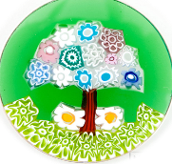 |  | 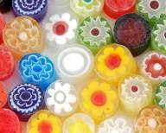 |  |  | 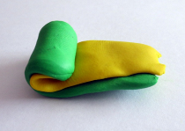
Иллюстрация 1. |  | Иллюстрация 2. |  |  | Иллюстрация 3.
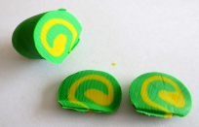 |  | 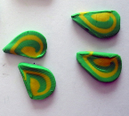 |  |  | 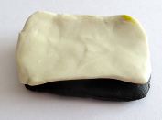
Иллюстрация 4. |  | Иллюстрация 5 |  |  | Иллюстрация 6
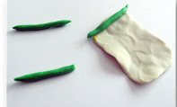 |  | 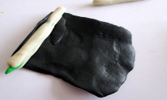 |  |  | 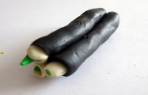
Иллюстрация 7 |  | Иллюстрация 8. |  |  | Иллюстрация 9
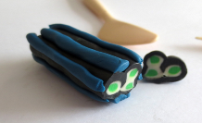 |  | 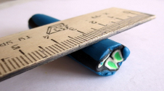 |  | 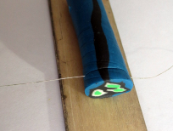
Иллюстрация 10 |  | Иллюстрация 11. |  | Иллюстрация 12.
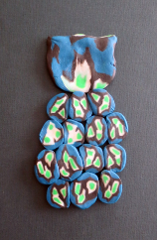 |  | 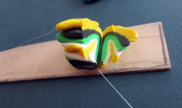 |  | 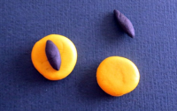
Иллюстрация 13. |  | Иллюстрация 14. |  | Иллюстрация 15.
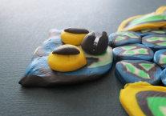 | 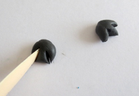 |  | 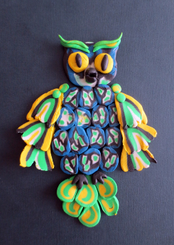
Иллюстрация 16. | Иллюстрация 17 |  | Иллюстрация 18

Список литературы:
- Васильева - Гангнус Л. Уроки занимательного труда. Издательство «Педагогика» 1997
- Гаврина С. Е., Кутявина Н. Л. Развиваем руки - чтоб учиться, и писать, и красиво рисовать. – Ярославль: Академия развития 1997.
- Журнал «Начальная школа» № 8 1999; № 9 1988.
- Иншакова О. Б. Развитие и коррекция графо – моторных навыков у детей. М.: Владос 2003.
- Цирулик Н. А., Проснякова Т. Н. Уроки творчества. Издательский дом «Федоров» 2000.
- Е. Шабельниковой, Е.Каминской "Я леплю из пластилина..." Москва 2010г.

